课题：10.4 浮力
导学目标:
（1）通过实验认识浮力的存在。
（2）会用弹簧测力计测量物体所受的浮力的大小。
（3）知道阿基米德原理。认识浮力。
重点：
浮力的概念、阿基米德原理。
难点：
浮力大小测量受力分析
导学方法：实验探究法、讨论法
课 时：1课时
导学过程
课前导学
1．浸在 体或 体里的物体，受到 体或 体对它向上的托力叫做浮力。浮力的施力物体是 体或 体，受力物体是被浸入液体或气体中的 体（研究对象），浮力方向是竖直向 。
2．下沉的物体受到 力。测量浮力的大小用 。
3．在实验室用弹簧测力计测量浮力的 。浮力的大小等于物体挂在测力计下在空气中、浸入液体中示数之 。即F_{浮}=G F_{拉}。
4．阿基米德原理：浸在液体中的物体所受浮力，大小 被物体排开的液体所受的 力。
F_{浮}= 。
5.影响浮力大小的因素：液体的 和物体排开液体的 。
课堂导学
（一）浮力
1．浸在 体或 体里的物体，受到 体或 体对它向上的托力叫做浮力。浮力的施力物体是 体或 体，受力物体是被浸入液体或气体中的 体（研究对象），浮力方向是竖直向 。
（二）下沉的额物体是否受到浮力
2．下沉的物体受到 力。测量浮力的大小用 。
3．在实验室用弹簧测力计测量浮力的 。浮力的大小等于物体挂在测力计下在空气中、浸入液体中示数之 。即F_{浮}=G F_{拉}。
（三）阿基米德原理
4．阿基米德原理：浸在在液体中的物体所受浮力，大小 被物体排开的液体所受的 力。
F_{浮}= 。
5.影响浮力大小的因素：液体的 和物体排开液体的 。
6．我国自主研发的山东舰排水量为5万吨的航母，排开水的质量为 kg，受到的浮力约为 N，排开水的体积约为 m³。
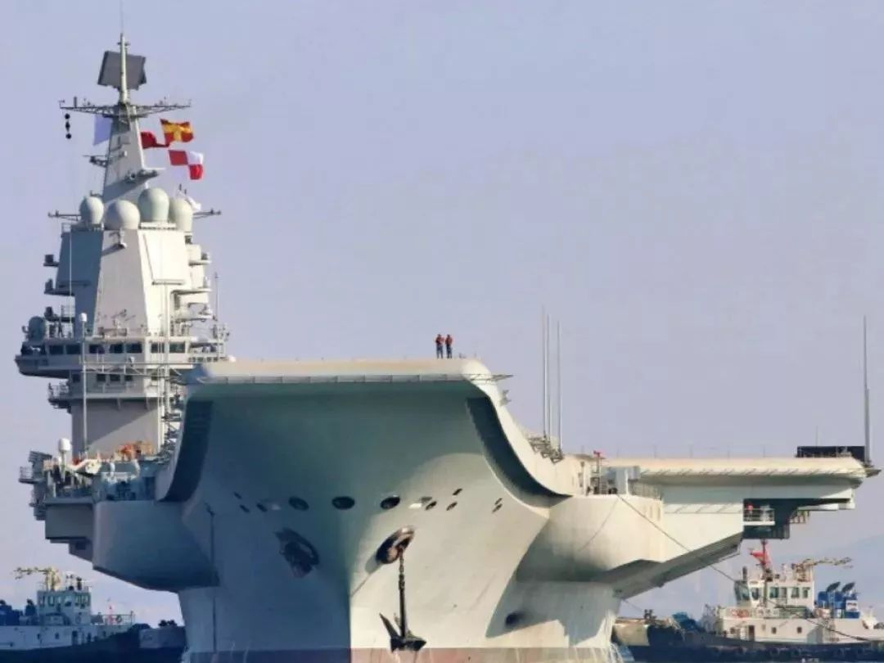

教师引导、学生归纳小结

课堂练习
1.下列说法正确的是 （ ）
A.一切物体都受到浮力
B.一切浸在水中的物体，都受到水对它浮力
C.浮力的施力物体一定是气体
D.浮力的施力物体一定是液体
2．探究影响浮力大小的因素说法错误的是（ ）
A.实验中运用了控制变量法
B.浸入水中的体积越大，物体受到的浮力越大
C. 浸入液体的深度越大，物体受到的浮力越大
D.浮力的大小与液体的密度和排开液体的体积有关
3．下列说法错误的是 （ ）
A.测量浮力的大小用测力计
B.实验室测量浮力大小用弹簧测力计
C.浮力的大小等于空气、浸入液体中弹簧测力计示数之差
D.浮力的大小等于浸入液体中弹簧测力计示数
4．下列说法错误的是 （ ）
A.物体在水中受到的浮力等于排开水受到的重力
B.浮力的方向是竖直向上
C.浮力的大小与液体的密度和物体排开液体的体积有关
D.沉入水底石块没有浮力
5．物体挂在弹簧测力计下，在空气、浸在水中时测力计的示数分别为4N、3N，则物体受到的浮力大小为（ ）
A.4N B.3N
C.7N D.1N

课后练习
课后反思

参考答案：
课前导学
1.液、气、液、气、液、气、物、上。2.浮、测力计。3.大小、差、-。4.等于、重、G_{排液}。5.密度、体积。
课堂导学
1.液、气、液、气、液、气、物、上。2.浮、测力计。3.大小、差、-。4.等于、重、G_{排液}。5.密度、体积。 6.5×10⁷、5×10⁸、5×10⁴。
课堂练习
1.B；2.C；3.D；4.D；5.D。

